Cycles 3 et 4
Mathématiques
Ressources TRANSVERSALES

Mathématiques et quotidien
Une ressource produite dans le cadre de la stratégie mathématiques en collaboration avec le réseau des IREM.

Introduction
Cette ressource, fruit d’un partenariat DGESCO – IGEN – IREM de Caen – IREM de Rouen, a été réalisée de concert par des professeurs du secondaire, des enseignants-chercheurs et des inspecteurs. Elle s'inscrit dans le cadre de la « Stratégie mathématiques ». Un des trois défis à relever par ce dispositif consiste à proposer une image rénovée des mathématiques au profit d’une attractivité renforcée de la discipline. Pour répondre à cette ambition, ce document propose de partir de situations actuelles sortant du cadre strict de la classe car ancrées dans l’incroyable variété du quotidien des élèves ou de leur famille. Le caractère authentique et concret de ces situations favorise l'installation d'une véritable dynamique en permettant aux élèves :
- de s’approprier plus facilement un contexte, ferment d’activité mathématique ;
- de donner davantage de sens à l'enseignement des mathématiques ;
- de faire percevoir aux élèves le rôle indispensable des mathématiques, aussi bien pour la compréhension de certains phénomènes que pour la résolution de problèmes.
Les situations présentées sont ouvertes afin de favoriser la construction des compétences mathématiques (chercher, modéliser, représenter, calculer, raisonner, communiquer) et transversales. Les deux premières sont détaillées : énoncé, scénario, analyse didactique, productions d'élèves. Il s'agit de proposer une exploitation envisageable à visée pratique et opérationnelle qui, en aucun cas, ne doit être considérée comme un modèle à reproduire tel quel. La liberté pédagogique de chaque enseignant l'autorise à faire vivre les situations, à sa convenance, au sein de sa classe. Les dernières situations sont exposées de façon beaucoup plus succincte : libre à l’enseignant d’y transposer à sa guise les réflexions plus détaillées fournies pour les deux premières.
Les annexes fournissent des compléments allant de variantes pour les activités à des prolongements pour les enseignants. Les supports numériques sont exploités sous différents registres. Cette ressource propose de nombreux prolongements par des liens vers une page spécialement dévolue aux ressources complémentaires sur le site de l’IREM de Rouen. Des vidéos tournées par leurs membres sont également proposées et certaines d’entre elles présentent un retour sur des expérimentations de ces activités menées en classe afin de mieux éclairer le propos de ce document qui se veut avant tout être un outil de réflexion.

Sommaire
Introduction 1
Crêpes Party 2
Le compteur d’eau 6
Le radar tronçon 8
Ticket de grattage 9
Essence ou diesel 11
Conclusion 14
Annexe 1 : Compteur d’eau - Support papier distribué après vidéo 1 15
Annexe 2 : Compteur d’eau - Un schéma de compteur 15
Annexe 4 : – Compteur d’eau – un 2e prolongement 16
Annexe 5 : Compteur d’eau – Un 3e prolongement : la consommation d’eau 17
Annexe 6 : Radar tronçon - Analyse a priori 21
Bibliographie – sitographie 27

Crêpes Party

Énoncé
Pour son anniversaire, Fred veut inviter des amis à un goûter et décide de faire des crêpes. Voici tous les ingrédients qu’il lui reste pour réaliser la recette suivante.

Recette de la pâte à crêpes
Pour 4 personnes (12 à 14 crêpes)
- 250 g de farine
- 3 œufs
- 1/3 L de lait
- une pincée de sel
- 75 g de sucre
- 50 g de beurre fondu
Temps total : 25 min
Préparation : 10 min
Cuisson : 15 min
Repos : 0 min
Combien Fred peut-il inviter d’amis ? Dans ce cas, combien de crêpes fera-t-il ?

Objectifs et lien avec les programmes
Cette activité vise à développer les six compétences majeures des mathématiques : chercher, modéliser, représenter, calculer, raisonner et communiquer. En effet, il s'agit d'une question ouverte, ce n’est pas une tâche simple et isolée. Plus particulièrement, elle permet de travailler les points suivants du programme de mathématiques :

Au cycle 3 :
Comprendre et utiliser la notion de fractions simples.
Élaborer ou choisir des stratégies de calcul à l’oral et à l’écrit.
Vérifier la vraisemblance d’un résultat, notamment en estimant son ordre de grandeur.
Résoudre des problèmes mettant en jeu les quatre opérations. Sens des opérations.
Prélever des données numériques à partir de supports variés.
Reconnaître et résoudre des problèmes relevant de la proportionnalité en utilisant une procédure adaptée.
Résoudre des problèmes dont la résolution mobilise simultanément des unités différentes de mesure et/ou des conversions.
Au cycle 4 :
Utiliser diverses représentations d’un même nombre (écriture décimale ou fractionnaire).
Pratiquer le calcul exact ou approché, mental, à la main ou instrumenté.
Vérifier la vraisemblance d’un résultat, notamment en estimant son ordre de grandeur.
Recueillir des données, les organiser.
Reconnaître une situation de proportionnalité ou de non-proportionnalité.
Résoudre des problèmes de recherche de quatrième proportionnelle.

Pistes pédagogiques
Après une phase de travail individuel (15 min) pendant laquelle les élèves mettent au brouillon leurs idées, ils peuvent être regroupés par trois ou quatre pour produire une synthèse de leurs idées ; cette dernière sera projetée en classe entière lors de la séance suivante. L’objectif de cette activité est double :
- susciter le débat au sein du groupe puis avec la classe toute entière,
- étudier des stratégies déployées au cours de la rédaction de la synthèse.
Deux expérimentations sont proposées sur le site de l’IREM de Rouen, une première en cycle 4 et une deuxième en fin de cycle 3. Des productions de groupes, des analyses de déroulements effectifs, ainsi que des pistes d’institutionnalisation sur la proportionnalité y sont consultables. Notons que l'utilisation ou non de la calculatrice dans cette activité aura une incidence sur la procédure engagée par les élèves. Si celle-ci n'est pas autorisée, les élèves vont avoir recours à des méthodes de calcul mental. Si elle l’est, la division devient alors une procédure plus accessible. Libre à l'enseignant, suivant ses attentes, de l'autoriser ou non.

Analyse a priori
Deux entrées semblent possibles :
- partir des images (en faisant une entrée dans la tâche par les « œufs ») ;
- partir du texte en langage naturel (ingrédients traités par ordre d’apparition).
Ces deux entrées ont un point commun : le beurre est en dernier.
Deux procédures sont attendues :
- pour chaque ingrédient, dire combien de fois il est possible de réaliser la recette ;
- une fois le coefficient 6 obtenu pour les œufs, appliquer à tous les autres ingrédients 6 fois la recette.
Cas du beurre
Sur l’énoncé, aucune indication de masse n’est donnée. Celle-ci sera apportée oralement par l’enseignant et nous proposons de la fixer à 250g afin qu’il soit l’élément déterminant. L’enseignant pourra interroger le quotidien et les masses possibles de conditionnement de cet ingrédient (125g, 250g, 500g). Il pourra aussi choisir de proposer, dans son énoncé, une photo où l’indication de masse est déjà apportée.

Première procédure possible : trouver par ingrédient combien de fois on peut réaliser la recette.
Œufs : cadre des entiers
- Procédure additive : $3+3+3+⋯=18$ ou $18-3-3-⋯=0$.
On peut s’attendre à des interventions éventuelles sur la photo de type « barrer des œufs »
- Procédure multiplicative : $3×6=18$ ou $18÷3=6.$
La division est une notion déjà abordée au cycle 4. Elle peut être en cours d’acquisition au cycle 3. Elle n’est pas indiquée, mais peut être de « fonctionnement disponible » ici. Elle sera favorisée par l'accès libre à la calculatrice.
Lait : cadre des écritures fractionnaires
Action possible de partage en tiers sur la bouteille : $1 \text{L}=\frac{3}{3} \text{L}=\frac{3×1}{3} \text{L}$ puis $2 \text{L}=\frac{2×3}{3} \text{L}=\frac{6×1}{3} \text{L}=\frac{6}{3} \text{L}$. L'écriture fractionnaire avec notion de fraction-partage est une connaissance ancienne.
On peut aussi imaginer une procédure employant $\frac{1}{3}=1÷3≈0,33333$ (fraction-quotient). Celle-ci sera favorisée par l’accès libre à la calculatrice.
Farine : changement de cadre d'écriture du nombre
L'étape de la conversion des unités est à l'initiative des élèves, contrairement aux ingrédients précédents. L’élève a un choix à faire entre les unités : des grammes ou des kilogrammes.
En choisissant les grammes : l’élève doit alors reconnaître une modalité d’application d’une conversion avec comme intermédiaire $1 \text{kg}=1000 \text{g}$. La conversion de kg en g est une connaissance ancienne, de fonctionnement disponible.
Le travail se poursuit alors à l'aide de nombres entiers, avec le même choix de procédure (additive ou multiplicative $250 \text{g}×8=2000 \text{g}$, avec une division $2000 \text{g}÷250 \text{g}=8$).
En choisissant les kilogrammes : une fois la conversion $250 \text{g}=0,25 \text{kg}$ effectuée, l'élève peut mettre en œuvre les mêmes procédures que précédemment ($0,25 \text{kg}×8=2 \text{kg}$ ; $2 \text{kg}÷0,25 \text{kg}=8$) mais cette fois en utilisant des nombres décimaux.
Enfin, un changement de registre est aussi possible avec comme connaissance ancienne $0,25=\frac{1}{4}$.
Ainsi, $250 \text{g}=0,25 \text{kg}=\frac{1}{4} \text{kg}$.
Cette représentation en écriture fractionnaire du nombre permet de conclure rapidement par calcul mental $\frac{1}{4} \text{kg}×4=1 \text{kg}$ puis $\frac{1}{4} \text{kg}×8=2 \text{kg}$.
Sel
Dans la recette écrite, la quantité de sel n’est quantifiée que par une expression en langage naturel, « une pincée ». Sur la photo, la boîte verseuse ne comporte aucune indication de masse. Il est alors nécessaire de faire un retour au réel, de sortir de la mathématisation du problème, l’élève doit alors faire un changement de point de vue sur cet ingrédient par rapport aux autres. Le vocabulaire « pincée » peut poser problème si l’élève n’a aucun vécu de pratique de recette.
Sucre
Là encore, la correspondance $1000 \text{g}=1 \text{kg}$ est nécessaire. Il est compliqué avec les procédures additives ou multiplicatives ($75×⋯=1000$) d'obtenir rapidement le nombre des recettes possibles avec cet ingrédient. De plus, c’est la première fois (hormis avec le sel) qu’un reste d’ingrédient apparaît alors qu’on cherche à maximiser la quantité de pâte à crêpe. Une procédure attendue est celle de la division de $1000$ par $75$ (ou encore $1$ par $0,0075$ sans doute plus rare). Cette fois, le sens du quotient est posé au niveau de la division ($1000÷75≈13,3$). Une autre stratégie attendue consiste à utiliser les propriétés de linéarité de la proportionnalité, connaissance qui peut être ancienne (cycle 4) ou en cours d’acquisition (cycle 3).

Deuxième procédure possible : une fois le coefficient 6 obtenu pour les œufs, appliquer à tous les autres ingrédients 6 fois la recette.
Dans cette procédure, deux démarches sont possibles : multiplier pour chaque ingrédient la quantité donnée dans la recette par $6$ ou diviser par $6$ pour chaque ingrédient la quantité disponible d'après les photos.
Lait
$\frac{1}{3}\text{L}×6=2 \text{L}$.
« Prendre une fraction d’une quantité » est une connaissance qui peut être ancienne (cycle 4) ou en cours d’acquisition (cycle 3).
Farine
$250 \text{g}×6=1 500 \text{g}$. Reste ici à effectuer la conversion $2 \text{kg}=2000 \text{g}$ ou $1500 \text{g}=1,5 \text{kg}$, puis la comparaison $1 500 \text{g}<2 000 \text{g}$ ou $1,5 \text{kg}<2 \text{kg}$ et conclure « quantité de farine suffisante ».
Effectuer $2 \text{kg}÷6$ environ égal à $0,33 \text{kg}$. Comparer $0,33 \text{kg}$ et $0,25 \text{kg}$. Conclure : la quantité de farine est suffisante pour réaliser $6$fois la recette.
Sucre
La démarche est similaire à celle mise en œuvre pour la farine.

Beurre
Calculer et comparer $6×50 \text{g}=300 \text{g}$ et $250 \text{g}<300 \text{g}$ ou calculer et comparer $250 \text{g}÷6<50 \text{g}$. Conclure : « la quantité de beurre est insuffisante pour faire 6 recettes. Par contre, $5×50 \text{g}=250 \text{g}$. Donc, avec le beurre, on peut effectuer $5$ fois la recette ». Notons que certains élèves identifieront peut-être le beurre comme ingrédient bloquant. Ils chercheront alors, en premier, le nombre de recettes obtenues avec le beurre avant de vérifier si ce nombre de recettes est compatible avec tous les autres ingrédients.
Plusieurs relations de proportionnalité sont présentes dans cette activité : nombre de personnes et nombre de recettes, nombre de recettes et quantité d'un ingrédient, nombre de recettes et nombre de crêpes. Cette activité présente aussi en exemple de situation de non proportionnalité, comme nombre de recettes et temps de préparation.

Prolongements
Deux ressources possibles sont disponibles en lien sur le thème des crêpes, comme Des crêpes au collège en début de cycle 4, ou Les crêpes du boulanger en 2ème année de cycle 4.

Le compteur d’eau

Énoncé et pistes pédagogiques
- Demande préalable : « Envoyer une photo via ENT du compteur d’eau de chez vous ».
Une sélection de quatre photos est présentée de manière statique à la classe.
Un compteur d'eau est un appareil, présent dans tous les foyers, permettant de mesurer la consommation d'eau. Il fonctionne comme un moulin, l'eau fait tourner une turbine qui transmet le mouvement à un système de comptage.
Après observation des photos projetées et d’un diaporama (site de l'IREM de Rouen), les questions qui pourront être posées au fur et à mesure sont :
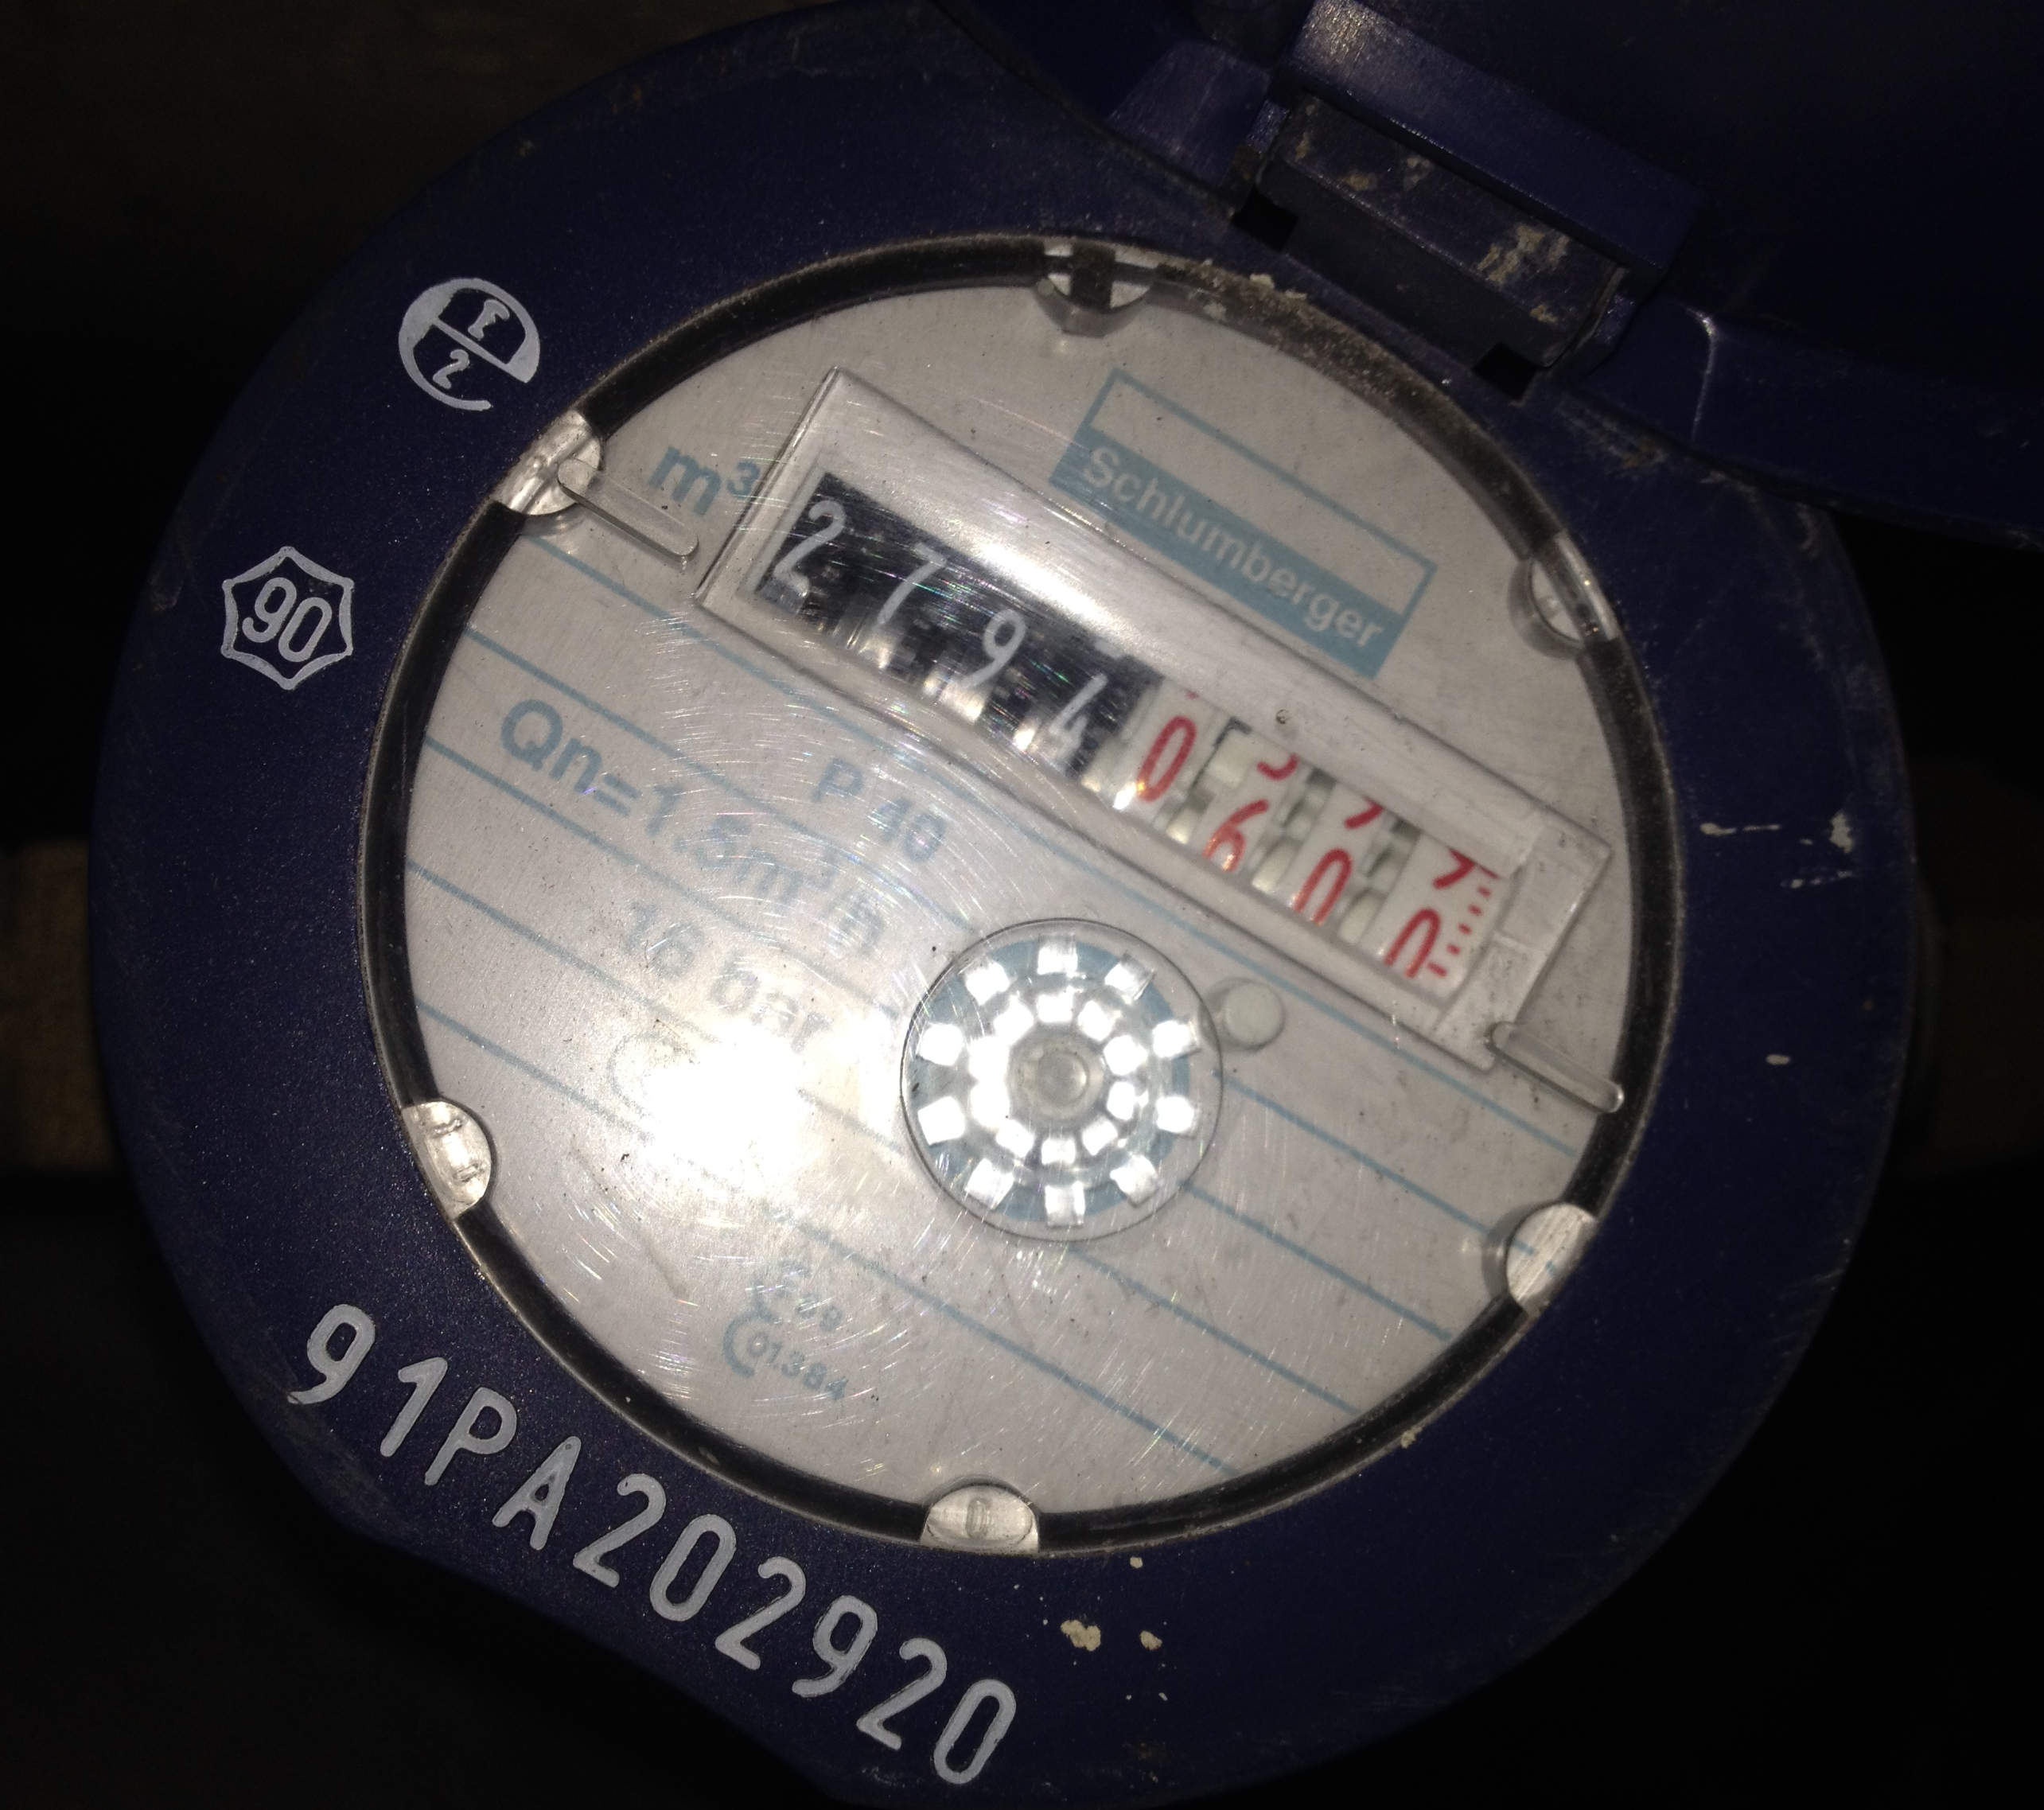
- Qu'est ce qui est commun aux photos ? Qui peut lire ce qui est affiché ? Pourquoi y-a-t-il des chiffres noirs et des chiffres rouges ?
On peut s’attendre à ce que cette dernière question émerge.
- Visionnage de la vidéo 1
Quelle quantité d'eau a été utilisée en tirant la chasse d'eau ?
- Visionnage de la vidéo 2
Quelle quantité d'eau a été utilisée en tirant cette nouvelle chasse d'eau ?
Cette activité permet de montrer à l'élève « futur citoyen » comment fonctionne et se lit un compteur d'eau. Nous commençons par un questionnement autour de photos prises dans la sphère familiale, nous poursuivons avec le visionnage de vidéos montrant le fonctionnement du compteur lors du déclenchement d'une grande chasse puis d'une petite chasse d'eau. Énoncés et vidéos sont également disponibles sur le site de l'IREM de Rouen.

Objectif et lien avec les programmes
Au cycle 3
Relier les unités de volume et de contenance.
Estimer la mesure d’un volume par différentes procédures.
- Unités usuelles de contenance (multiples et sous multiples du litre).
- Unités usuelles de volume (cm³, dm³, m³), relations entre les unités.
Comprendre et utiliser la notion de nombre décimal. Spécificités des nombres décimaux.
Vérifier la vraisemblance d’un résultat.
Au cycle 4
Mener des calculs impliquant des grandeurs mesurables, notamment des grandeurs composées, en conservant les unités.
Vérifier la cohérence des résultats du point de vue des unités.
Notion de grandeur produit et de grandeur quotient.

Analyse a priori

Les photos : observation des photos de compteurs prises par les élèves.
Nous faisons émerger le fait qu’il y a deux couleurs de chiffres et parfois des unités indiquées. L'interprétation du code couleurs permet de décrypter l'affichage du compteur et les différentes unités mises en jeu. Cet intermédiaire est incontournable pour la suite du scénario. Est-ce un nombre entier ou un nombre décimal de mètres cubes ?
Quelques réponses possibles d’élèves : 27975438 m³ ou 2797,5438 m³ ou encore m³ et 5438 L ou encore des réponses identiques sans unité de grandeur. Si l’unité m³ n’est mentionnée par aucun élève, il est nécessaire de fournir un énoncé papier après visionnage de la vidéo 1 afin de donner un accès lisible à celle-ci. (Annexe 1). Cette situation présente un manque de connaissance adapté et rien n'est dévoilé à la classe, les diverses réponses étant recueillies avant de visionner une première vidéo de chasse d’eau tirée.

Vidéo 1 : Observation de l'écoulement d'une grande chasse d'eau.
Soit les élèves ont à disposition par groupe une tablette sur laquelle ils peuvent visionner à souhait la vidéo, soit celle-ci est vidéo-projetée par l’enseignant. Dans ce cas, le nombre de visionnages sera contraint, ce qui semble moins adéquat pour la gestion de l'hétérogénéité des élèves. Au moins deux visionnages seront nécessaires, ainsi que des pauses à des moments clefs (états initial et final du compteur).
Cette vidéo amène en classe différentes réponses à deux niveaux : écriture du nombre et choix de l’unité : comme 51 m³, 0,0051 m³, 51 L ou 51 mL…). Il est judicieux de mettre en groupe les élèves afin d’écarter certaines propositions.
Pour éliminer des réponses du type « 51 m³ » il est aussi possible de projeter une image d'un récupérateur d'eau. Ceci pourrait permettre à certains élèves de construire mentalement et visualiser 1 m³. On invalide ainsi la réponse 51 m³ en revenant à une situation réelle.
De même pour la proposition de 51 L, on peut utiliser une photo d'un pack de 6 bouteilles d’eau à côté d’un réservoir de WC. L'idée est de comparer et/ou rechercher un ordre de grandeur.
Si la réponse 0,0051 m³ est exacte, l'écriture du nombre invite à un changement d'unité pour la rendre plus lisible. La nécessité de convertir des m³ en L sera sans doute insufflée par certains élèves. Cette conversion soulève deux difficultés : tout d'abord, la conversion 1 m³ = 1 000 dm³, puis la correspondance 1 L = 1 dm³, connaissances à construire ou en cours d'acquisition. Cette dernière égalité peut s'illustrer par une vidéo : une bouteille d'un litre remplie d’un fluide (eau, sucre ou sable) qui sera versé dans un cube d'un décimètre de côté. On parvient ainsi à la suite d’égalités : 0,0051 m³ = 0,0051 × 1 m³ = 0,0051×1000 dm³ = 5,1 L. On lève ainsi le doute laissé lors du visionnage des photos : comment lire un compteur (Annexe 2).

Vidéo 2
Travail similaire avec une petite chasse d'eau qui pourra s'effectuer en devoir à la maison (via un ENT) ou en autonomie en classe.
2 797,54382 m³ - 2 797,5415 m³ = 0,00232 m³. Donc la quantité d'eau consommée est de 2,32 L. Ceci peut être l'occasion de faire un parallèle entre une petite chasse d'eau et la consommation quotidienne d'une personne en lien avec l’économie réalisée sur sa facture d’eau (voir 3ème prolongement ci-dessous).

Expérimentations avec influence des choix des artefacts :
Des déroulements effectifs dans des classes de cinquième, des extraits vidéo, des analyses de productions se trouvent sur le site de l'IREM de Rouen.

Prolongements
Trois prolongements envisageables sont présentés en Annexes 3 - 4 - 5.

Le radar tronçon

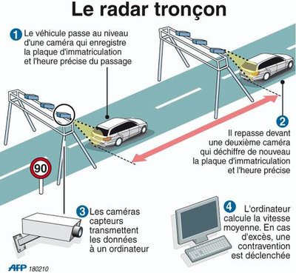
Énoncé
Sur une zone de contrôle de 9 km, la vitesse est limitée à 90 km/h.
Pour contrôler la vitesse des véhicules, il existe un nouveau type de radar : les radars tronçons. Ce type de radar permet de mesurer la vitesse moyenne d'un automobiliste sur un tronçon de plusieurs kilomètres.
Un automobiliste a parcouru les cinq premiers kilomètres à la vitesse moyenne de 110 km/h. S’apercevant soudain qu’il est dans une zone contrôlée par un « radar-tronçon », il décide d'abaisser sa vitesse à 60 km/h sur les quatre derniers kilomètres. On peut se poser au moins deux questions.
- Sera-t-il verbalisé ?
- À quelle vitesse moyenne maximale aurait-il pu rouler sur les quatre derniers kilomètres pour ne pas être verbalisé ?
Un extrait vidéo du journal télévisé (France 2) permet d’illustrer le principe de fonctionnement et d’introduire l’activité en classe.

Objectif et lien avec les programmes
Au cycle 4, « Le radar tronçon » est une ressource permettant d'aborder la notion de vitesse moyenne et d'en préciser le sens, le contrôle de l'automobiliste n'étant pas effectué sur une vitesse instantanée. À l'évidence, un automobiliste roulant à la vitesse de 110 km/h sur une route limitée à 90 km/h est en infraction mais qu'en est-il sur une distance donnée en un temps donné ?

Analyse, éléments complémentaires
Une analyse précise se trouve en Annexe 6 et des documents liés à une expérimentation en classe de troisième sont en lien sur le site de l'IREM de Rouen.

Ticket de grattage
Pour information
Les jeux d’argent comme les jeux de loterie commerciale (tirage, grattage, etc, …) sont interdits aux mineurs. Cette interdiction s’applique aux jeux dans les endroits physiques comme aux jeux sur internet.

Enoncé et pistes pédagogiques

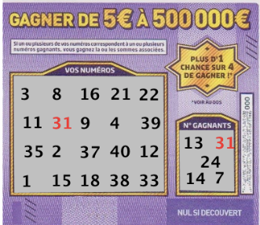
Niveau proposé : Cycle 4
Voici le recto d’un ticket de jeu qui a été gratté :
Au verso du ticket se trouvent les informations suivantes :
Émission de 3876519 tickets gagnants, pour un bloc de 15 000 000 tickets.
Tableau des lots :
- 1 500 000 lots de 5 €
- 1 772 496 lots de 10 €
- 375 002 lots de 20 €
- 112 500 lots de 100 €
- 3 000 lots de 500 €
- 1000 lots de 1000 €
- 10 lots de 5000 €
- 5 lots de 10 000 €
- 3 lots de 100 000 €
- 3 lots de 500 000 €
- Le ticket ci-dessus est-il gagnant ?
- À votre avis, les nombres figurant dans les zones de jeu « VOS NUMEROS » et les « N° GAGNANTS » sont-ils choisis au hasard ?
Quatre vidéos (disponibles sur le site de l'IREM de Rouen), montrant le principe du jeu, une phase de grattage, puis les résultats obtenus sur un ticket perdant et un ticket gagnant, peuvent constituer une entrée en matière pour la classe.
Deux entrées semblent pertinentes sur ce jeu, celle liée au hasard et celle questionnant le gain.
La question 1 permet aux élèves de rentrer dans l'activité et de se saisir du principe du jeu. Pour la suivante, les élèves peuvent initialement réfléchir seuls ou en groupes. Ensuite, suivant leurs recherches, l’enseignant pourra les orienter vers différentes questions parmi les suivantes :
- Sur ce ticket, on peut lire « PLUS D’1 CHANCE SUR 4 DE GAGNER ». Est-ce vrai ?
S’interroger sur le slogan « Plus d’1 chance sur 4 de gagner » inscrit sur le ticket, permet de travailler la notion de « chance » et de « hasard » avec les élèves et de préciser où est le côté aléatoire ici. Après un temps de recherche, les élèves peuvent être amenés à se demander quel est le numéro le plus grand possible ? Ici, d’après le règlement le plus grand est 40. Si les probabilités ont déjà été abordées, elles vont pouvoir être réinvesties. Une règle du jeu se trouve sur le site de la FdJ en suivant ce lien.
Sur le ticket gratté, il apparaît 5 « N° GAGNANTS » et 20 numéros appelés « VOS NUMEROS ».
Certains élèves penseront sans doute que $\frac{1}{4}$ vient de $\frac{5}{20} \text{ soit } \frac{\text{N° GAGNANTS}}{\text{VOS NUMEROS}}$.
D’autres auront vu la petite étoile et se référeront au dos du ticket.
Dans un second temps, un outil de simulation (disponible sur le site de l’IREM de Rouen) peut permettre de contrer l’idée selon laquelle la probabilité d’environ $\frac{1}{4}$viendrait de la face du ticket où le joueur gratte. Cet outil manipulé par l’enseignant devant les élèves permettra de faire observer que la fréquence de billets gagnants se stabilise autour d’environ 98% si les nombres « N° GAGNANTS » et « VOS NUMEROS » sont choisis de façon (pseudo) aléatoire. On en déduit que le choix des nombres au recto n’est pas aléatoire
- D'après les indications portées au verso du ticket, combien y-a-t-il de lots gagnants ?
- En tirant un ticket au hasard parmi les 15 millions émis, combien a-t-on de chances de gagner un lot ou au moins de récupérer sa mise ?
- En tirant un ticket au hasard parmi les 15 millions émis, combien a-t-on de chances de gagner un lot d’un montant de 500 000 € ?
- Combien en moyenne peut-on espérer gagner en grattant un ticket ?
Les élèves trouvent en général rapidement les calculs à effectuer. On obtient $\frac{3876519}{15000000}≈\frac{1}{4}$
Il faut insister sur le fait que le gain moyen 3,60 € est en fait une perte moyenne de 1,40 € puisque le ticket vaut 5 €. Un gain négatif n’est pas usuel chez nos élèves.
On peut ensuite discuter des éléments constituants un ticket : un recto où l’apparence semble induire l’idée d’un gain facile ; un verso dévoilant la prévision des gains. Après ces recherches sur le recto et le verso du ticket, les élèves arrivent à en déduire la réponse au problème.

Objectif et lien avec les programmes
Cette ressource permet d’évoquer la citoyenneté en aiguisant la curiosité des élèves, leur esprit critique face à des informations chiffrées. Sans en faire un objectif en soi, il est formateur d’aborder la notion d’espérance de gain dans les jeux de grattage.
Nous retrouvons ici l’approche fréquentiste qui permet d’estimer la probabilité dans ce cas. L’idée est de pointer que « plus d’une chance sur 4 » ne provient pas des écrits au verso du billet. La simulation viendra invalider un modèle peut-être empirique chez nos élèves.

Plusieurs variantes
Deux d’entre elles sont disponibles en Annexe 7, d’autres énoncés possibles, des éléments d’analyse, et deux expérimentations effectives en classe sont disponibles et présentés sur le site de l'IREM de Rouen.

Essence ou diesel

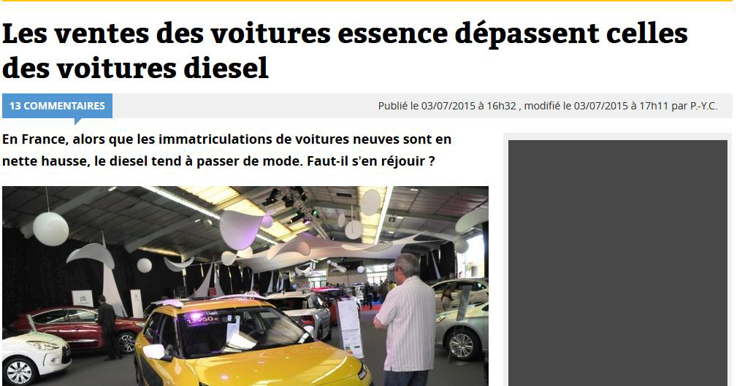
La situation réelle : article de presse
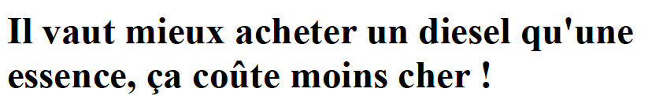
Voici l’un des 13 commentaires postés :
- En êtes vous sûr ?

Objectif et lien avec les programmes
Cet article peut constituer l'accroche initiale d'une situation permettant de travailler la modélisation ainsi que la proportionnalité, les fonctions affines et les « grandeurs quotients ». Nous nous situons donc en cycle 4, ce qui n’empêche pas d’envisager partiellement cette ressource au cycle 3 (vérification des résultats du comparateur).

Quels paramètres, pour quelle connaissance visée ?
Le rôle de l’enseignant consiste à :
- faire cheminer les élèves, les amenant d’une situation réelle à construire par eux-mêmes une situation modèle ;
- trier, élaguer, conserver certaines données au service des notions mathématiques qu’il ambitionne de travailler.
Pour chacun de ces paramètres, il sera possible de reconsidérer la pertinence de ce choix de modèle par rapport à la situation réelle (voir le cycle de modélisation expliqué sur le site de l'IREM de Rouen).

Un premier exemple de paramètre : le prix des carburants
Considérer les prix actuels pour faire une prévision de coût, c’est déjà faire un choix de modélisation et de fait une simplification de la situation réelle. Le site prix-carburants.gouv.fr offre la possibilité de choisir entre une valeur moyenne, ou une fourchette de prix. Il pointe la non-uniformité territoriale dans ce domaine et la fluctuation des prix.

Autre exemple de paramètre : le choix de voitures
Comment comparer deux voitures ? Modèle de base ? Puissance du moteur égale ? Mêmes options ?
Il nous paraît indispensable de restreindre les études à un type de voiture précis.
Ultérieurement, l’enseignant pourra faire réinvestir à ses élèves le modèle pour observer si les mesures restent valables pour d’autres types de voitures (devoir maison, EPI, exposé collectif, …).

Autre exemple de paramètre : le kilométrage
Cette question est cruciale dans ce qu’elle engendre comme procédures élèves.
Sur quel empan calcule-t-on un amortissement et avec quel type d’unité : kilométrage total ? Kilométrage moyen par an ? Prise en compte du nombre d’années successives ?
Contrairement aux adultes qui ont comme référence un kilométrage par an, les élèves peuvent préférer envisager un nombre total de kilomètres parcourus. Il est envisageable de solliciter les parents via un questionnaire construit par la classe. Les élèves seront acteurs des recherches des données pertinentes.
Autres paramètres
- type de consommation (urbaine, mixte, extra-urbaine) ;
- bonus écologique ;
- le prix de la revente ;
- coût de l’entretien ;
- prix des assurances …
Pour répondre au problème, on se restreindra au choix de paramètres qui différencient le coût d’une voiture essence et d’une voiture diesel (donc par exemple, pas le prix des assurances).

Des outils de simulations à explorer
Une fois un modèle stabilisé, les élèves auront à en faire le traitement mathématique, ils pourront :
- utiliser un comparateur existant (http://diesel-ou-essence.blog-machine.info/10-calcul-de-rentabilite-essencediesel-comparatif-des-2-carburants/), en rechercher le fonctionnement en élaborant un fichier tableur équivalent.
- exploiter un logiciel de géométrie dynamique dans le cadre d’un modèle fonctionnel avec étude de représentations graphiques.
Quelques pistes (sans exhaustivité) sont proposées en Annexe 8.

Avec un tableur
Au cycle 4, l’objectif est de (re)construire un comparateur avec un tableur. Différentes démarches de construction d’une feuille de calcul peuvent apparaître, parmi lesquelles :
- une comparaison du coût des carburants sur 1 an (unité de temps fixée) ;
- les calculs des coûts des deux voitures sur un certain nombre d’années.
Nous verrons apparaître alors une étude par tranches de km (choix à laisser à la charge des élèves, sans doute lié à la question posée aux parents). Ce fichier tableur pourra être basé sur un calcul de coût pour 100 km ou encore une recherche du coût carburant pour 1 km.
Un exemple de fichier tableur se trouve sur le site de l'IREM de Rouen, mais dans l’hypothèse où les élèves construiraient sans guide préalable cette feuille de calcul, l’enseignant doit s’attendre à diverses stratégies et organisations de calculs.

Avec des représentations graphiques
Voici une idée de ce que pourraient être les représentations graphiques du coût de chaque voiture (de même type), en fonction du kilométrage, avec les paramètres choisis antérieurement.
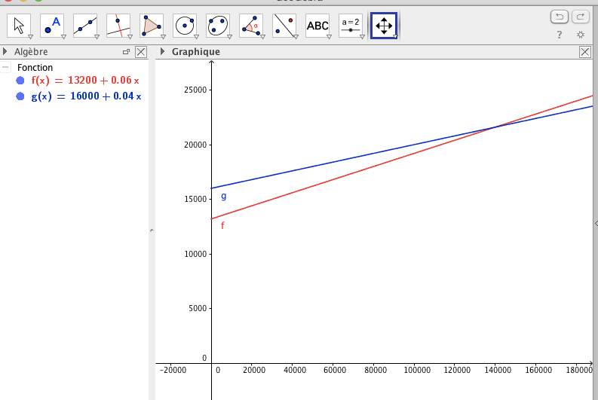
Dans la figure ci-dessous, $f$, (respectivement $g$), est la fonction représentant le coût d’une voiture essence, (respectivement diesel) en fonction du nombre de kilomètres.
Parmi les ressources proposées par l’IREM de Rouen sont proposées quatre vidéos à destination des enseignants (et non pas des élèves) pour renseigner sur quelques unes des problématiques liées à l’usage d’un logiciel de géométrie dynamique. Un film s’appuyant sur des fichiers GeoGebra peut servir à soutenir l’émergence d’un modèle fonctionnel.
Utiliser des données de prix de revient d’1km parcouru constitue une alternative pour un autre scénario.

Une alternative possible et ses impacts
Un autre choix d’énoncé est proposé sur le site de l’IREM de Rouen. Il impose le prix des carburants, et ne laisse pas l’initiative aux élèves quant aux démarches possibles.
En effet, la situation initiale peut se penser de deux façons :
- ou bien rechercher la distance à parcourir pour que le diesel devienne moins cher que l’essence à voitures équivalentes,
- ou bien en fixant la distance parcourue par an (par exemple $15 000 \text{km}$) et en comparant le surcoût d’années en années.
Cet énoncé fixe un type de voitures, un prolongement serait d’en étudier de différents types (citadines, berlines, 4x4…), peut être en privilégiant un type de voiture par groupe d’élèves.
Enfin, il sous-entend un grand nombre de choix déjà imposés, passant sous silence la variabilité qu’offre la ressource initiale quant à l’élaboration du modèle.

Productions d’élèves et extraits vidéo de classe
Une expérimentation est détaillée sur le site de l'IREM de Rouen. Elle est composée d’une analyse a priori, d’une analyse de déroulement avec des productions d’élèves, et d’extraits vidéo éclairant le cycle de modélisation.

Conclusion
Les situations développées dans ce document sont ancrées tant dans le quotidien de l’élève que dans celui de l’adulte qu’il est amené à devenir. Les thématiques de travail ne se veulent en aucun cas prescriptives et le professeur sera amené à moduler certaines d’entre elles selon l’environnement social et géographique de ses élèves. Dans tous les cas, qu’il s’agisse d’économie de consommation d’eau, de jeux de hasard, ou de sécurité routière, toutes contribuent à développer le sens critique des informations et à adopter une démarche fondée sur un raisonnement. En cultivant ces compétences, les mathématiques ainsi adossées au quotidien révèlent leur nette contribution à la formation du citoyen tout au long de sa vie dans une société en évolution permanente.

Annexe 1 : Compteur d’eau - Support papier distribué après vidéo 1
Le compteur d’eau
Avant d’actionner la chasse - d’eau :
Après avoir actionné la chasse - d’eau :

Quelle quantité d’eau s’est écoulée ?

Annexe 2 : Compteur d’eau - Un schéma de compteur
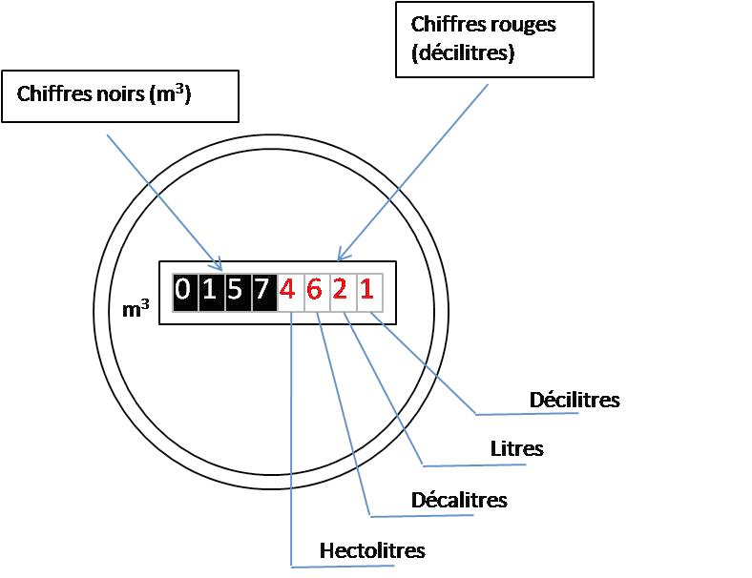
Source du schéma : http://www.sira-eau.fr/espace-usagers/a-votre-service/relevez-votre-compteur-deau

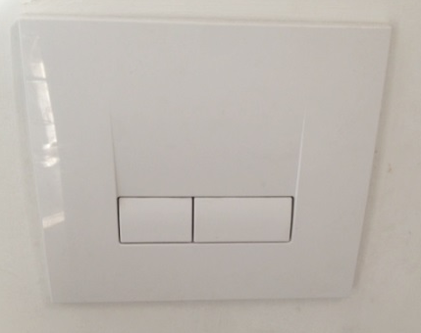
Annexe 3 : Compteur d’eau – un prolongement
Le bouton est-il fidèle à la réalité ?
Un prolongement : Questionnement sur le double bouton de la chasse d'eau.
La question posée permet un travail sur la notion de proportion, les aires et les écritures fractionnaires.
Elle permet de donner du sens à la notion de proportion. Les termes de petite et grande chasse d'eau peuvent amener à l'idée de « demi » comme fraction entre les deux volumes de chasse. Les élèves sont amenés à confronter la proportion supposée avec la proportion obtenue à l'aide des questions précédentes et celle obtenue à l'aide des mesures des boutons (le petit et le grand) effectuées sur la photo.

Annexe 4 : Compteur d’eau – un 2e prolongement
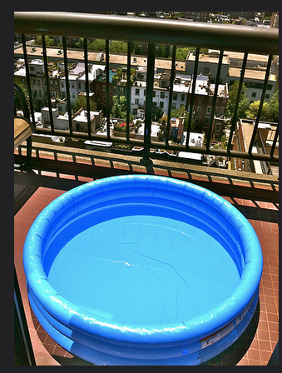
Première tâche possible en amont de la vidéo :
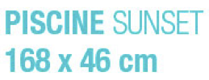
L'enseignant peut indiquer les caractéristiques de la piscine, directement.
Alternative à cette première tâche :
L'enseignant peut laisser ses élèves estimer les dimensions de la piscine sachant que, par exemple pour notre choix ci-contre, la balustrade a une hauteur de l'ordre de 120 à 140 cm, et ce modèle de piscine est constitué de trois boudins superposés dont l’épaisseur peut être estimée d’après la photo !
Une deuxième tâche pourrait s'appuyer sur un film (qui reste à réaliser). L'idée serait de proposer une vidéo en filmant un compteur en parallèle avec un jet d'eau pendant 30 secondes pour calculer un débit. Elle pourrait avoir comme consigne :
Question
Observe la vidéo. Combien de temps faudrait-il pour remplir la piscine ci-dessus ?
Ici, est visé un travail sur la notion de grandeur quotient, le débit. On retrouvera la difficulté de compréhension des unités du compteur. Le calcul du volume de la piscine avec encore de la conversion d'unité cm³ en m³ ou en litres doit être mis en œuvre. Les élèves devront se poser la question de savoir s'il faut la remplir en entier et sinon jusqu'à quelle hauteur faut-il le faire ? Ensuite les élèves peuvent s’engager dans le calcul du débit ou la recherche d'un coefficient de proportionnalité entre la quantité d'eau écoulée sur la vidéo et la quantité d'eau nécessaire pour la piscine. Cette situation fait appel à des conversions d'unités de temps, connaissance ancienne.

Annexe 5 : Compteur d’eau – Un 3e prolongement : la consommation d’eau
Les situations en lien avec la consommation d’eau et le coût occasionné contribuent à la formation du citoyen, à l’instar de celle présentée ci-dessous.
QUESTION
A l’aide des informations ci-après, répondre au problème suivant : combien de temps doit-on rester sous la douche pour que le volume d’eau utilisé soit équivalent à celui d’un bain ?
Le débit moyen d’une pomme de douche est de $12$L par minute.

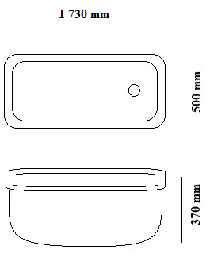
Pistes pédagogiques
Cette activité sera préférentiellement traitée au cycle 4.
Il s’agit de partir d’une situation liée au débit de l’eau pour arriver à la compréhension de factures d’eau, tout en interrogeant sur les habitudes quotidiennes des élèves à travers un questionnaire en ligne et un recueil de données.
La situation initiale de la baignoire permet de travailler le volume d’un pavé droit, les conversions des mm³ en litre et du nombre décimal d’heures en heures-minutes. Une explication est peut être nécessaire pour le débit moyen, ainsi que pour la pomme de douche économique. On explique alors que l’on peut verser $12$L d’eau dans un seau avec une pomme de douche en laissant couler l’eau durant une minute.
Une alternative à la problématique : combien de douches sont-elles équivalentes à un bain ?
Celle-ci permet d’utiliser la compétence au cycle 3 : résoudre des problèmes de comparaison avec et sans recours à la mesure.
Des questions du type : « À votre avis, en termes d’économie d’eau, combien de douches peuvent-elles remplacer un bain ? » aident les élèves à donner du sens à la notion de rapport de volume d’eau.
Certains élèves vont commencer par calculer le volume de la baignoire et naturellement le comparer à un pavé droit. Le passage du volume évalué à la contenance en litre nécessite un passage unité de volume à unité de contenance. Certains élèves pourront calculer en premier la contenance entière de la baignoire, après calcul du volume d’un pavé. Les unités choisies pourront être l’occasion de correspondances entre les ${\text{cm}}^{3}$ et les ${\text{mm}}^{3}$ : $v=173 \text{cm}×50 \text{cm}×37 \text{cm}$ ou $v=1 730 \text{mm}×500 \text{mm}×370 \text{mm}$ ou $v=320050{ \text{cm}}^{3}$ ou $v=320 050 000 {\text{mm}}^{3}$.
Le passage du volume à la contenance maximale $320,05$L peut présenter une difficulté (même problématique qu’avec le compteur d’eau). Une vidéo (site de l'IREM de Rouen) pour faciliter la conversion de L en dm³ peut être un support : elle présente un cube d’1dm d’arête rempli d’eau avec un verre gradué.
Une aide constructive est d’apporter une brique en carton d’un litre, et de laisser les élèves calculer son volume afin qu’ils établissent une correspondance entre les L et les cm³ par exemple.
La division d’une contenance de $320,05$L par un débit de$12$L/min donne environ $26,67$min, ce calcul faisant intervenir le débit. L’élève est alors amené à transformer ce temps en minute et seconde. La proportionnalité pourra être réinvestie pour cette conversion.
Ensuite, par réflexion sur la contenance choisie de la baignoire et une relance du type :
« si la baignoire est pleine d’eau, il y a peut-être un problème ? »
Le retour au quotidien permet de remettre en cause le choix du modèle. Le travail de groupe doit permettre une réflexion sur la hauteur maximale de l’eau (différente selon les groupes). Il y a ici deux solutions: soit les élèves reprennent leurs calculs avec une certaine hauteur, soit ils décident de remplir la moitié du bain par exemple (on retrouve le volume du bain de $160$L) et travaillent uniquement sur leur résultat.

Complément menant à l’étude de factures d’eau
Un site dont l’adresse du lien est http://www.depannage-plombier.fr/les-differents-types-de-baignoires/ propose une comparaison des contenances de baignoire. Nous y trouvons par exemple que le volume va de $120$L (pour une longueur de $120$cm) à $260$L. Ce peut être l’occasion de travailler sur le recueil de données et son traitement.
Un autre document (http://www.enertech.fr/pdf/46/materiels%20economie%20eau.pdf) permet de structurer une ressource reliant l’énoncé précédent, des factures d’eau et un questionnaire de consommation proposés ensuite. La page 4 de ce document nous semble particulièrement intéressante, entre autres pour sa comparaison des consommations d’eau entre différentes types de familles de 4 personnes (« gaspi »,« Eco » ou « Super Eco »).
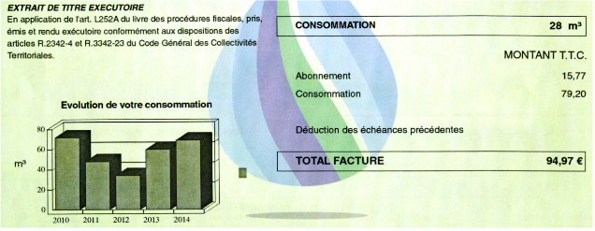
Dans un deuxième temps, les élèves complètent avec leurs parents un questionnaire (IREM de Rouen) sur leur consommation d’eau via l’ENT. Dans le but de calculer leur consommation semestrielle, on étudie le fonctionnement d’une facture d’eau.
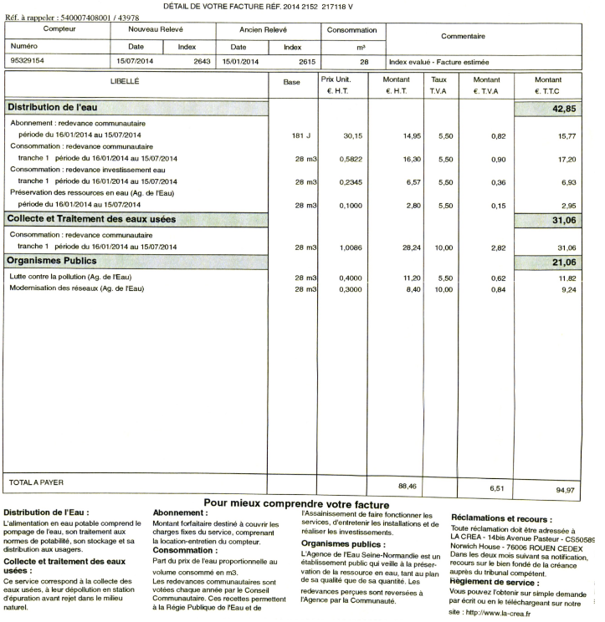
Question
Quelle est la signification de chacune de ces colonnes et comment peut-on les calculer ?
On peut présenter aux élèves une facture (site de l'IREM de Rouen) et essayer de comprendre avec eux les différentes lignes et colonnes. Il est important de distinguer la partie fixe (abonnement) de la partie variable suivant la consommation. Pour détailler les différentes lignes, on peut s’appuyer sur les explications en bas de la facture. Par contre, pour les colonnes, les élèves peuvent chercher par le calcul les valeurs des colonnes montant H.T., montant T.V.A. et montant total afin qu’ils s’imprègnent du document. Le principe de la T.V.A. (et ses différents taux) peut aussi faire l’objet d’une recherche en classe ou à la maison.
Question
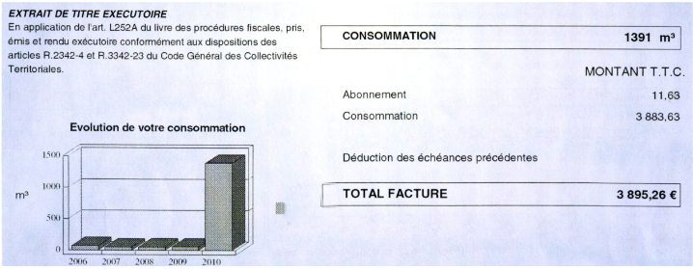
Que feriez-vous, si vous receviez cette facture ?
Cette facture est due à une fuite sur une canalisation côté client entre son compteur d’eau et sa maison.
Le montant de la facture peut amorcer le débat, et le diagramme peut aider les élèves à percevoir l’anomalie. La question d’une éventuelle erreur peut se poser. Si le sujet sur le compteur d’eau a été abordé, les élèves peuvent proposer une vérification de la consommation au niveau du compteur. Vont-ils rapprocher cette facture de la consommation de leur foyer ?
Le débat est relancé en indiquant que la consommation est bien de $1391$m³ pour une période donnée et un foyer composé d’une seule personne.
Si certains élèves soumettent l’idée d’une fuite, sa détection peut être l’objet d’un questionnement sur comment la détecter. À cette occasion l’enseignant pourra proposer une situation autour du compteur.
Il est également possible d’appliquer cette étude à la consommation d’eau au niveau du collège voire d’y déceler, par le même procédé, une fuite.
Dans un second temps, les élèves peuvent être amenés à déterminer la consommation de leur foyer pour six mois à l’aide d’un tableur (fichier téléchargeable sur le site de l'IREM de Rouen), ce qui permettra de compléter leurs réponses au questionnaire et de calculer le montant de leur facture semestrielle. La consommation d’un bain est déterminée par l’exercice précédent et pour la douche, cela correspond à une durée de cinq minutes.
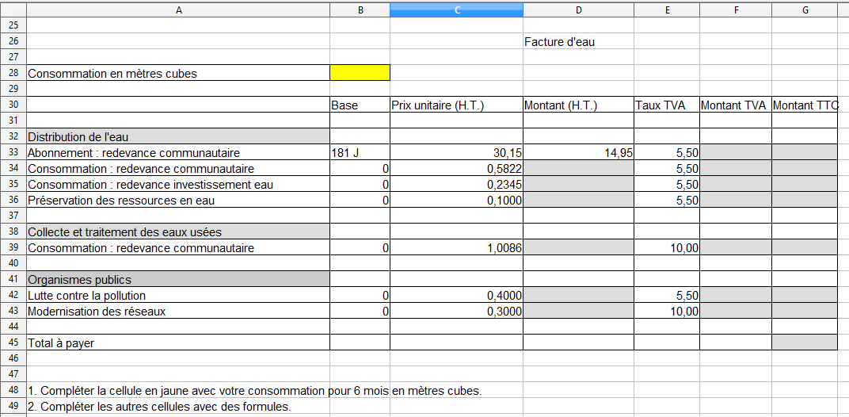
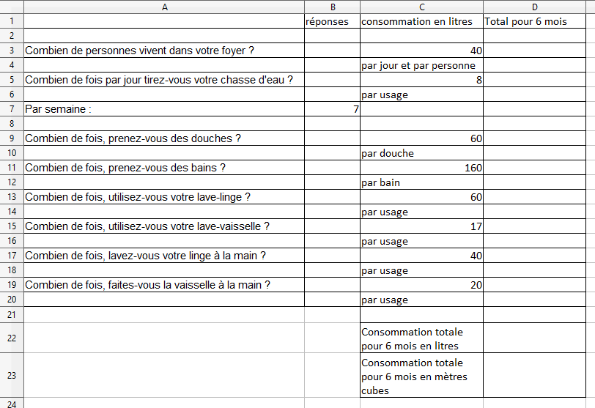
Pour le questionnaire, il faut définir un nombre de jours et un nombre de semaines pour 6 mois. On peut l’imposer après en avoir discuté en classe ou le co-construire avec les élèves. La fonctionnalité SOMME du tableur peut être utilisée pour la consommation totale.
Pour la facture d’eau, la dernière colonne doit contenir deux décimales. La question sur le prix unitaire à quatre décimales et le total à payer à deux décimales peut être soulevée. Les élèves peuvent connaître des prix à trois décimales, comme le prix de l’essence au litre.
Une autre relance possible est d’apporter l’extrait suivant, entier ou partiel, qui permettra de relier la situation des factures au compteur d’eau :
LA GOUTTE D’EAU QUI FAIT DEBORDER …VOS FACTURES !
Un robinet qui goutte, ce sont 35 m³ par an, soit 91 € qui sont gaspillés. Pour un filet d’eau, c’est 140 m³ par an, soit 365 €, et une chasse bloquée représente 220 m³ par an, soit 574 €.
Faire réparer les fuites est donc très rentable économiquement et écologiquement. Le compteur d’eau permet de détecter les fuites que vous ne voyez pas : il vous suffit de réaliser un relevé d’index en notant le chiffre inscrit sur celui-ci avant de vous coucher et de le vérifier le lendemain matin !
Des documents annexes comme par exemple d’autres extraits de factures d’eau, ou une courte vidéo pour soutenir par exemple la correspondance entre L et dm³, ou encore une expérimentation en classe se trouvent ici.

Annexe 6 : Radar tronçon - Analyse a priori
Les deux questions posées sont de natures assez différentes.
La question 1/ mobilise la connaissance de la relation$v=\frac{d}{t}$ et ses adaptations $t=\frac{d}{v}$ ainsi que $d=v×t$. Faire le point sur cette connaissance si elle est visée sera nécessaire avant que les élèves ne s'engagent dans la question 2/. La relation $v=\frac{d}{t}$ peut aussi être réactivée selon la place de cette ressource dans la progression de l'enseignant.
Ensuite, après un travail individuel nécessaire, les élèves pourront être mis en situation de recherche par groupe pour la question 1/ comme pour la question 2/, ce qui permettra de faire naître un débat lors de la mise en commun. Des essais dans un environnement papier-crayon pourront être soutenus ensuite par la construction d'une feuille de calcul, afin d'automatiser des calculs.
Pour la première question, on peut s'attendre de la part des élèves à au moins deux stratégies.
- Le calcul de la durée sur les 5 premiers kilomètres ($\frac{1}{22}$h), puis de la durée sur les 4 derniers ($\frac{1}{15}$h) puis de la durée totale ($\frac{37}{330}$h).Ensuite, un calcul de la vitesse moyenne sur les 9 km (80,27...km/h). Cette vitesse est alors comparée aux 90 km/h. Dans cette démarche, la somme de fractions est une connaissance ancienne, mobilisable et la connaissance des relations entre vitesse, distance et temps est un intermédiaire.
- La comparaison de la durée d'un véhicule roulant à 90 km ⁄h sur le tronçon (6 min) avec celle de l'automobiliste (6,72...min).
Dans les deux cas, la possibilité est laissée à l'élève de calculer les durées en secondes.
La calculatrice est ici un outil à « orchestrer » en raison des nombreuses adaptations permettant de répondre à la question (calcul sur les fractions, heures décimales, heures fractionnaires, conversion d'heures en minutes,…). Même si des valeurs exactes peuvent être demandées à des élèves performants, tout résultat en valeur approchée doit être à l'évidence validé. L’idée d’orchestration technologique mentionnée ci-dessus par rapport à l’usage des TICE en classe est plus largement éclairée par la vidéo (site de l'IREM de Rouen) de Gilles Aldon, enseignant-chercheur à l’IFÉ.

Place dans la progression
Ce scénario est une activité permettant de réactiver la notion de vitesse moyenne. Le changement de vitesse moyenne sur le tronçon représente une difficulté majeure à travailler. Avant de proposer cette ressource, les élèves auront manipulé les formules de vitesse moyenne et les conversions h, min, s (en calcul mental ou « questions-flash » par exemple), le sens d'une fraction d'une quantité (fraction d'heure). Nous la situons donc cette activité plus sur le niveau troisième.

Relances possibles
En cas de blocage, rappeler aux élèves qu'ils ont à leur disposition les trois relations entre v, d et t. Que connaît-on ? Que peut-on calculer ? Proposer de remplir un tableau qui permet de faire « l'état des connaissances », par exemple :

 | Distance | Durée | Vitesse moyenne
5 premiers km
4 derniers km
Tronçon de 9 km
Si une moyenne simple est calculée $\left(110+60\right)÷2=85$, une relance est alors envisageable : « imagine que l'automobiliste roule à 110 km/h sur 8,900 km et qu'il abaisse sa vitesse à 60 km/h sur les 100 derniers mètres. Penses-tu toujours que la vitesse moyenne sera de 85 km/h ? ».
Si l'élève propose de faire une moyenne pondérée basée sur les distances partielles (soit : $\left(110×5+60×4\right)÷9≈76,66$), on peut l'amener à découvrir que cela ne convient pas avec le scénario suivant : un cycliste parcourt un trajet descendant de 30 km en 1 h, puis refait ce même trajet dans le sens de la montée en 2 h ; que valent sa vitesse moyenne en descente, en montée et sur la totalité du trajet ?
Le calcul de la moyenne pondérée est pourtant une idée judicieuse, à condition de pondérer par les temps et non par les distances. La formule correcte est $v=\frac{\left(t_{1}×v_{1}+t_{2}×v_{2}\right)}{\left(t_{1}+t_{2}\right)}$$.$
Les calculs de durées et interprétations des résultats obtenus nécessitent un travail non négligeable de conversions qui peut s’avérer difficile et occupera un temps non négligeable dans le déroulement de l’activité. Par exemple si certains élèves sont tentés d’interpréter, de façon erronée, 2,72 min comme 3 min 12 s (au lieu de 2 min 43 s) l’enseignant pourra se saisir de cette occasion pour retravailler sur les conversions horaires.
Les nombres en jeu, tels que $\frac{5}{110}=\frac{1}{22}$ dont l’affichage décimal par la calculatrice est $0,04545454545$ (ou encore $\frac{4}{60}$qui peut s’afficher comme 0,0666666667) ont des représentations dont le sens n’est ni toujours compris, ni toujours interprété comme un temps exprimé dans une unité adéquate.
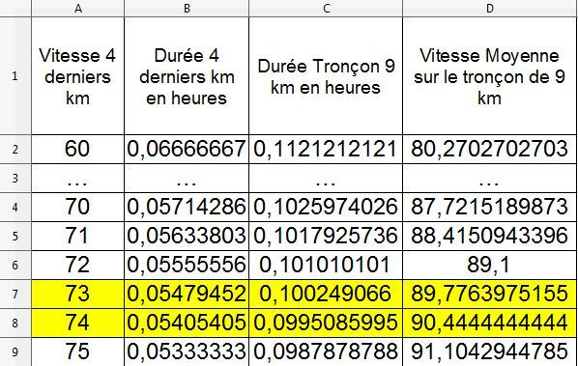
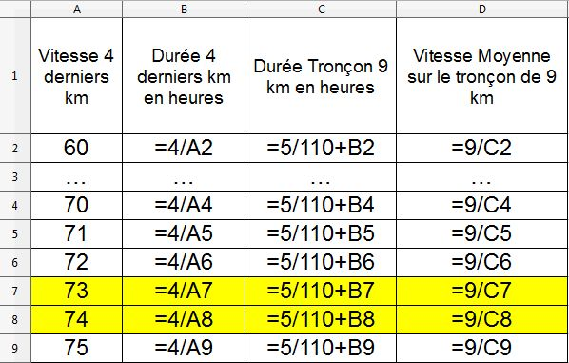
La deuxième question est à faire dans un deuxième temps. Elle apparaît naturelle : en roulant à la vitesse moyenne de 60 km/h sur les 4 derniers kilomètres, l'automobiliste ne sera donc pas en infraction, mais à 110 km/h, il le sera évidemment. Les élèves pourront alors chercher par essai-erreur la vitesse maximale à laquelle il ne sera pas en infraction.
Les stratégies utilisées dans la première question peuvent être réactivées en augmentant progressivement la vitesse de 60 km/h. Les calculs peuvent alors être accélérés par le tableur qui trouve alors ici tout son sens dans l'automatisation des calculs à l'aide de formules recopiées par « copier-glisser ». Il est alors utile, lors de la construction de la feuille de calcul, de bien penser l'orchestration. En effet, limiter l'accès au tableur et interdire la calculatrice simultanément ne produira pas les mêmes effets sur l'élaboration de formules dans les cellules.
Le choix des variables de départ est pensé pour que la vitesse moyenne maximale ne soit pas un nombre entier. La question de la valeur exacte de cette vitesse moyenne maximale ($\frac{220}{3}$km/h) est-elle envisageable au collège ? Sans doute que non, mais pourquoi pas au lycée ?

Alternatives
La situation peut être proposée en cinquième comme introduction de la vitesse moyenne en disant simplement : « Un automobiliste a mis 6 min et 43 s pour parcourir les 9 km du tronçon. Sera-t-il en infraction ? »
En jouant sur les variables didactiques, on peut également :
- soit proposer, pour le premier tronçon,1000 m à 150 km/h ou encore 300 m à 100 km/h ;
- soit faire intervenir la « marge technique » de 5% prise en compte par le radar dans la mesure de la vitesse moyenne sur tout le tronçon. Les calculs de pourcentages seront alors des pistes pour mener un travail sur les pourcentages.

Pour aller plus loin sur le « radar tronçon », côté enseignant
La vitesse moyenne sur l'ensemble du trajet est une fonction homographique de la vitesse moyenne des 5 derniers kilomètres : $9÷\left(\frac{1}{22}+\frac{4}{v}\right)=\frac{198v}{v+88}$. Cette forme montre que quelle que soit la vitesse moyenne sur les 4 derniers kilomètres, la vitesse moyenne sur l'ensemble du tronçon ne peut pas dépasser $198$km/h. Voici une illustration de cette limite sous GeoGebra :
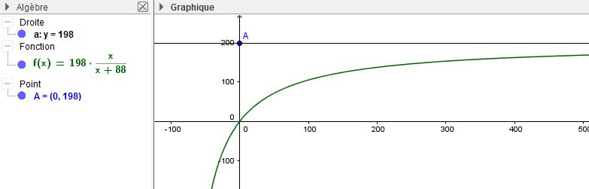
L'étude de ce phénomène pourrait être proposé en prolongement, pour un groupe qui aurait terminé le travail ou qui se sentirait capable de répondre à la question. « Observez ce qu'il se passe quand on augmente indéfiniment la vitesse dans les 4 derniers kilomètres. Comment expliquer cela ? »

Annexe 7 : Variantes « Ticket de grattage »

Première variante
En 2013, l'organisme de jeux vendant ces tickets de grattage a vendu 405 millions de tickets.
- Une fois déduite les sommes remises aux gagnants, combien la vente des tickets a-t-elle rapporté à l'organisme ?

Deuxième variante
Voici deux tableaux de lots : le premier datant de septembre 2012 et le deuxième de septembre 2013. Chaque émission est répartie en blocs de 15000000 unités de jeu. Le prix de vente d’un ticket est 5 €.
Nombre de lots | Montant du lot | Total |  | Nombre de lots | Montant du lot | Total
3 | 500 000 € | 1 500 000 € |  | 3 | 500 000 € | 1 500 000 €
3 | 100 000 € | 300 000 € |  | 3 | 100 000 € | 300 000 €
5 | 10 000 € | 50 000 € |  | 5 | 10 000 € | 50 000 €
40 | 5 000 € | 200 000 € |  | 10 | 5 000 € | 50 000 €
1 800 | 1 000 € | 1 800 000 € |  | 1 000 | 1 000 € | 1 000 000 €
3 750 | 500 € | 1 875 000 € |  | 3 000 | 500 € | 1 500 000 €
112 500 | 100 € | 11 250 000 € |  | 112 500 | 100 € | 11 250 000 €
112 500 | 50 € | 5 625 000 € |  | 112 500 | 50 € | 5 625 000 €
375 000 | 20 € | 7 500 000 € |  | 375 002 | 20 € | 7 500 040 €
1 760 000 | 10 € | 17 600 000 € |  | 1 772 496 | 10 € | 17 724 960 €
1 560 000 | 5 € | 7 800 000 € |  | 1 500 000 | 5 € | 7 500 000 €
- Quel est l'intérêt d'avoir modifié le règlement de ce jeu entre 2012 et 2013 pour l’entreprise qui le commercialise ?
- Quelles en sont les conséquences pour le joueur ?
Pour répondre à la première question, un usage des listes de la calculatrice peut être proposé aux élèves. Pour évaluer le montant total des gains, la calculatrice n’a pas assez de mémoire pour faire le calcul en un bloc, comme nous le présentons ci-après pour un ticket d’une autre année.
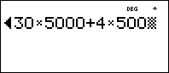
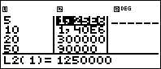
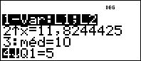
$G=1 250 000×5+1 400 000×10+⋯+4×50 000+4×100 000+3×500 000$
Ce problème peut être résolu en utilisant des listes dans le menu stat de la calculatrice collège, ce qui prépare nos élèves pour le lycée où ils retrouveront l’usage de ces fonctionnalités des calculatrices. Cette manipulation sera l’occasion d’un travail sur les nombres via les affichages en écriture scientifique fournis par la calculatrice (voir liste L2).

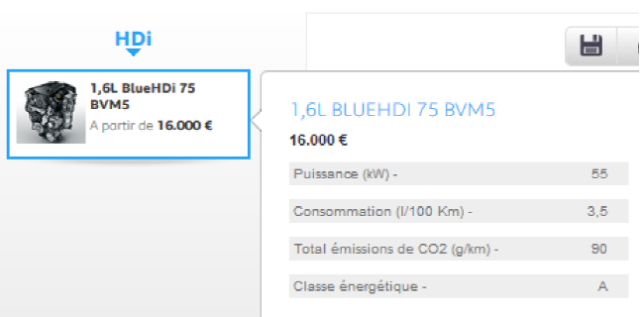
Annexe 8 : Choix de données pour exposer ce germe de ressource
Source : http://configurer.peugeot.fr/configurer/nouvelle-208/5-portes/
Au vu de la copie d’écran ci-dessus, le choix des données peut reposer sur :
- le prix de la voiture « À partir de » comme celui proposant les options initiales de base;
- une puissance de moteur considérée équivalente (autour de $50$kW) ;
- une consommation mixte (sans entrer dans les détails) ;
- un prix de carburant choisi comme moyenne des extrêmes à un temps donné ici en Seine-Maritime.

Bibliographie – sitographie
- Les pages dédiées au thème mathématiques et quotidien du site de l’IREM de Rouen
- Prise d’initiative pour tous et travail hors la classe au collège, une ressource de l’académie de Créteil.
- Mieux consommer grâce aux mathématiques, ADAM E., DAMAMME G., VENTELON H., 2010, Tome 1, Hermann.
- Mieux consommer grâce aux mathématiques, ADAM E., DAMAMME G., VENTELON H., 2012, Tome 2, Hermann.
- Les maths au quotidien, COLONVAL M., ROUMADNI A. , 2009, Ellipses.
- Mathématiques classe de 3ème, Méthodes en Pratiques, D. DUPONCHEL, M. BILAS, 2011, Scéren.
- Enseigner les mathématiques en sixième à partir des grandeurs : les durées, IREM de POITIERS, Groupe Collège, 2010.
- Enseigner les mathématiques en sixième à partir des grandeurs : les longueurs, IREM de POITIERS, Groupe Collège, 2012.
- Enseigner les mathématiques en sixième à partir des grandeurs : les aires, IREM de POITIERS, Groupe Collège, 2010.
- Enseigner les mathématiques en sixième à partir des grandeurs : les angles, IREM de POITIERS, Groupe Collège, 2010.
- Enseigner les mathématiques en 5ième, 4ième, 3ième à partir des grandeurs. Pourquoi ? Comment ?, IREM de POITIERS, Groupe Collège, 2014.
- Nombres Grandeurs Proportions, Du quotidien aux mathématiques, ROUCHE N., 2006, Ellipses.
- Géométrie, Du quotidien aux mathématiques, ROUCHE N., 2006, ellipses.
- 100 énigmes de tous les jours, 2014, SOUFFLET M., Vuibert.

Sur le thème de « l’eau » :
- Des images de compteurs d’eau
- Comment lire une facture d’eau
- Petit guide des matériels pour économiser l’eau

Sur le thème « Essence ou diesel » :
- Les ventes des voitures essence dépassent celles des voitures diesel
- Le prix de revient d’un kilomètre (Argus-2015)

Cette dernière égalité est un peu plus difficile à bien poser parce que le quotient 8 est « sans unité ».
Attention cependant : le sucre et le sable ne sont pas tout à fait incompressibles, ils peuvent se « tasser ».
Il faut remarquer que l’appellation « radar » n’est pas ici complètement justifiée ; en effet, à la différence des radars permettant de mesurer la vitesse instantanée (par mesure de l’effet Doppler), dans le cas présent il s’agit de caméras qui permettent d’identifier le véhicule et une horloge qui mesure le temps de parcours.
La reproduction est tirée du site web du journal Sud-Ouest : http://www.sudouest.fr/2015/07/03
On pourrait aussi considérer une douche « économique » avec un débit d’environ 6 L par min
Le programme de cycle 4 propose ce type d’activité (en colonne de droite) dans le thème « grandeurs et mesures ».
Facture lisible disponible sous ce lien.
source : http://www.enertech.fr/pdf/46/materiels%20economie%20eau.pdf ( page 4)
Cette vidéo a été réalisée dans le cadre du MOOC EFAN
La vitesse moyenne globale est en fait une moyenne harmonique des deux vitesses pondérée par les distances.
On peut aider les élèves à se diriger vers la bonne formule en revenant vers les unités de mesure ; en effet, une expression comme d₁×v₁+d₂×v₂ doit être interprétée par rapport à une unité de mesure (ou « dimension » dans le langage des physiciens) de type m²/s, alors que t₁×v₁+t₂×v₂se mesure en mètres.

